MAKALAH FUNGSI DAN STRUKTUR DATA

BAHASA C



OLEH:

DIKI CANDRA

NIM 2022903430010

D4 TEKNOLOGI REKAYASA KOMPUTER JARINGAN

POLITEKNIK NEGERI LHOKSEUMAWE

2022/2023

BAB I

PENDAHULUAN

1.1 LATAR BELAKANG

Linked List adalah suatu struktur data linier. linked list dibentuk secara dinamik. Pada saat awal program dijalankan elemen linked list belum data. Elemen linked list (disebut node) dibentuk sambil jalan sesuai instruksi. sebuah node linked list diakses dengan menggunakan pointer yang mengacu ke node tersebut. Banyak yang mengira Double Linked List Circulate adalah Double Linked List Circulate pointer next dan prev nya menunjuk ke dirinya sendiri secara circular. Memang benar demikian tapi Double Linked List Circulate tidak hanya itu saja

B. Rumusan Masalah

Pada makalah ini saya akan mejelaskan tentang double linked list

C. Tujuan

* Untuk memenuhi tugas dari dosen pada mata kuliah struktur data.
* Agar pembaca mengerti dan apa yang dimaksud dengan struktur array, serta paham dalam penggunaan, penerapan dan pengaplikasiannya.

D. Manfaat

Manfaat yang diperoleh dari makalah tersebut adalah sebagai berikut:

1. Pembaca

* Menjadikan pembaca makalah semata-mata agar pembaca memahami dasar-dasar pemrograman.
* Untuk memotivasi pembaca untuk membuat makalah yang lebih baik dari Ini.

2. Pengarang

* C. Untuk memberikan semangat pada mata kuliah yang sedang diambil saat ini.
* D. Sebagai titik awal untuk melakukan praktikum agar praktikum selanjutnya dapat dilakukan dengan lebih baik lagi.

BAB II

PEMBAHASAN

2.1 Pengenalan

Pengertian Double Linked List adalah sekumpulan node data yang terurut linear atau sekuensial dengan dua buah pointer yaitu prev dan next. Double Linked List adalah linked list dengan node yang memiliki data dan dua buah reference link (biasanya disebut next dan prev) yang menunjuk ke node sebelum dan node sesudahnya, Pada implementasinya, terdapat dua variasi double linked list yaitu circular dan non-circular layaknya pada single linked list.

**Operasi pada Double Linked List**

Double linked list memiliki beberapa operasi dasar pada list, misalkan penyisipan, penghapusan, menampilkan maju, dan menampilkan mundur.

**Insert First**

Penyisipan di awal list, sehingga *pointer* head juga akan berpindah ke elemen baru.

**Insert Last**

Penyisipan di akhir list, sehingga *pointer* tail juga akan berpindah ke elemen baru.

**Insert After / Before**

Penyisipan *after/before* kurang lebih sama satu sama lain. Pada kasus diatas berlaku juga insert before 3.

**Delete First**

Penghapusan di awal list, *pointer* head akan berpindah ke node selanjutnya,sementara node awal akan di dealokasi.

**Delete Last**

Penghapusan di akhir list, *pointer* tail akan berpindah ke node sebelumnya,sementara node akhir akan di dealokasi.

**Delete Node**

Penghapusan node dengan data tertentu, pada kasus diatas yaitu delete node 2.

2.2 Penjelasan

Doubly Linked List

Dalam pembahasan artikel sebelumnya telah diperkenalkan Single Linked List, yakni linked list dengan sebuah pointer penghubung. Dalam artikel ini, dibahas pula varian linked list dengan 2 pointer penunjuk, yakni Doubly linked list yang memilki pointer penunjuk 2 arah, yakni ke arah node sebelum (previos/prev) dan node sesudah (next).

Representasi sebuah doubly linked list dapat dilihat pada gambar berikut ini:

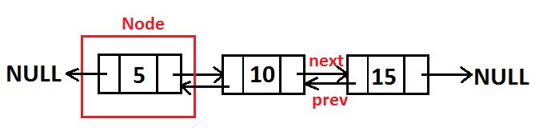

Di dalam sebuah linked list, ada 2 pointer yang menjadi penunjuk utama, yakni pointer HEAD yang menunjuk pada node pertama di dalam linked list itu sendiri dan pointer TAIL yang menunjuk pada node paling akhir di dalam linked list. Sebuah linked list dikatakan kosong apabila isi pointer head adalah NULL. Selain itu, nilai pointer prev dari HEAD selalu NULL, karena merupakan data pertama. Begitu pula dengan pointer next dari TAIL yang selalu bernilai NULL sebagai penanda data terakhir.

Beberapa operasi yang biasanya ada di dalam sebuah doubly linked list pada dasarnya sama dengan yang ada di dalam single linked list, yakni:

Double Linked List adalah suatu linked list yang mempunyai 2 penunjuk yaitu penunjuk ke simpul sebelumnya dan ke simpul berikutnya. Perhatikan gambar di bawah ini :

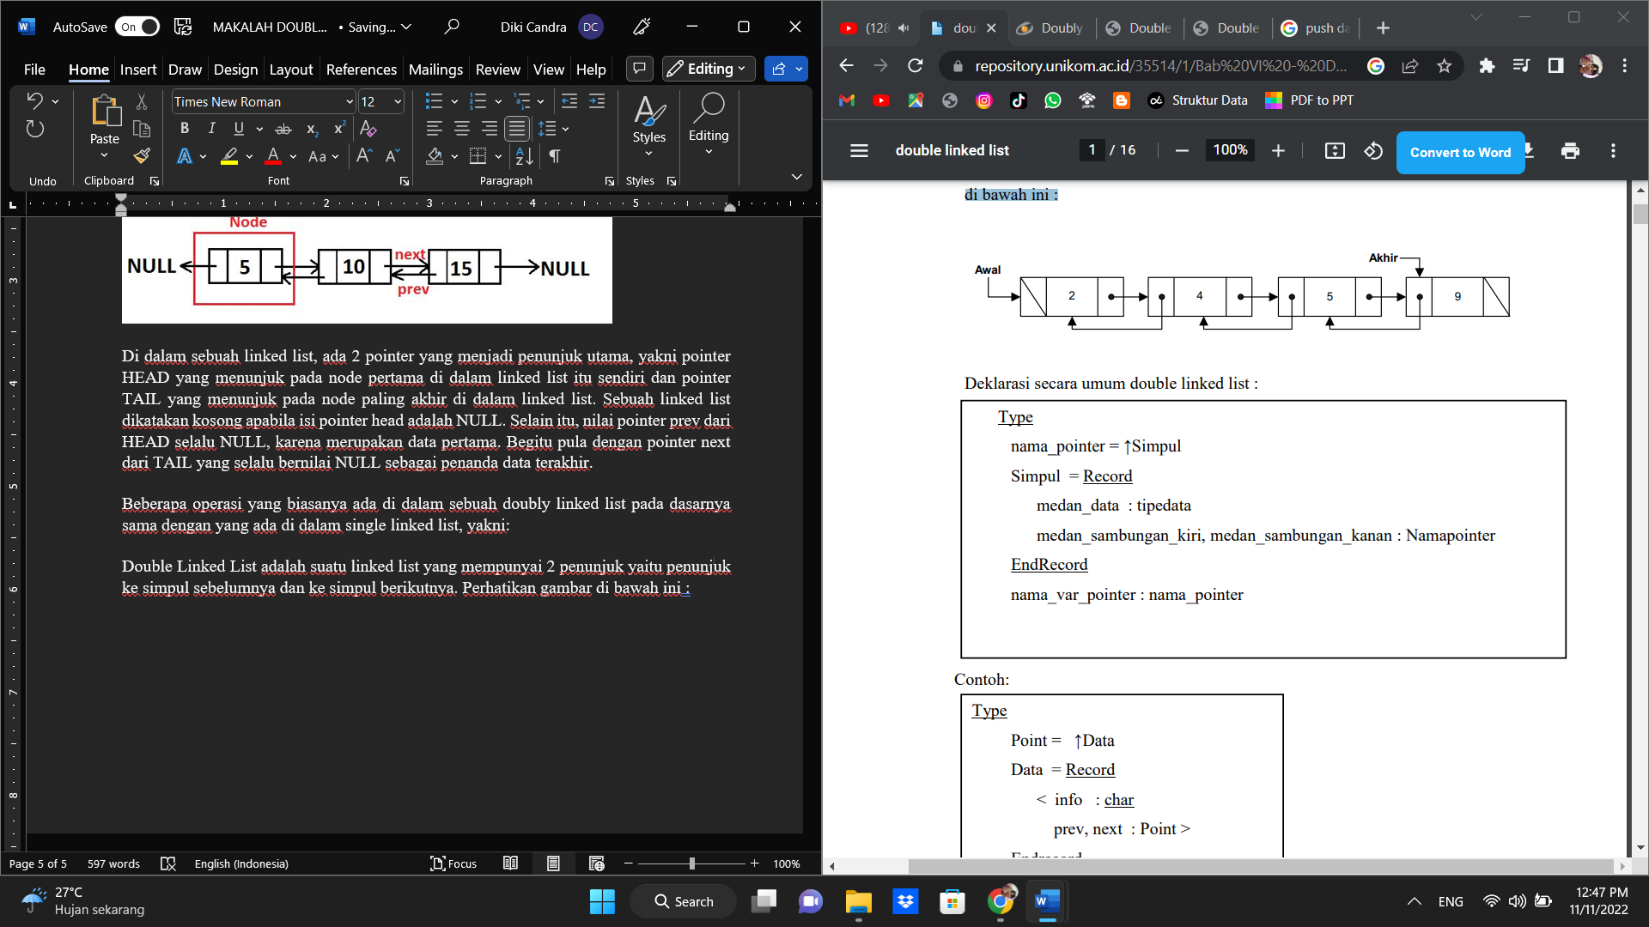

Deklarasi secara umum double linked list :



Contoh :



Jadi satu simpul di double linked list adalah sebagai berikut :



Dari gambar di atas, untuk setiap simpul terdiri dari 3 buah field yaitu medan sambungan kiri (prev), medan data (info), dan medan sambungan kanan (next). Beberapa operasi yang dapat dilakukan dalam double linked list adalah :

1. Penciptaan

Penciptaan adalah memberikan nilai nil terhadap variabel pointer awal dan variabel pointer akhir.



2. Penyisipan

2.a Penyisipan di depan/awal

Operasi ini berguna untuk menambahkan satu simpul baru di posisi pertama. Langkah pertama untuk penambahan data adalah pembuatan simpul baru dan mengisinya dengan data pada field info-nya. Pointer yang menunjuk ke simpul tersebut dipanggil dengan nama baru. Kondisi setelah ada pembuatan simpul baru tersebut adalah :



Ada 2 kondisi yang harus diperhatikan dalam penambahan data di awal yaitu :

a. Ketika linked list masih kosong

Kalau kondisi linked list masih kosong, maka simpul baru akan menjadi simpul awal dan sekaligus simpul akhir dari double linked list. Perhatikan gambar di bawah ini :

♣ Kondisi sebelum disisipkan



♣ Kondisi setelah operasi penyisipan

Operasi penyisipan pertama kali ketika linked list masih kosong adalah dengan mengisikan alamat pointer baru ke pointer awal dan pointer akhir. Dan memberikan nilai nil pada medan sambungan kiri (prev) dan medan sambungan kanan(next). Lihat gambar di bawah ini:

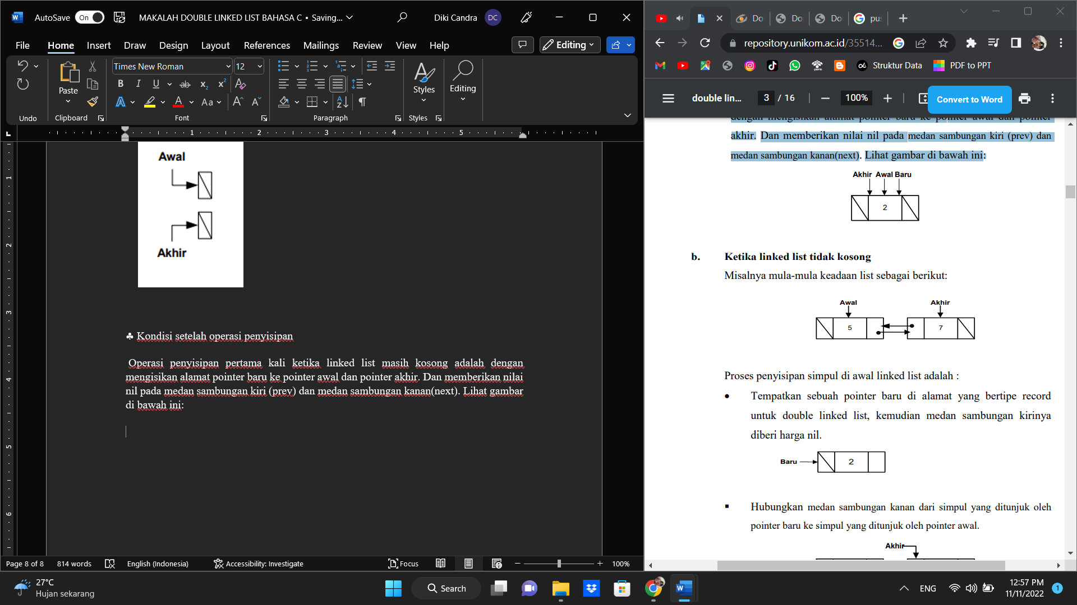

b. Ketika linked list tidak kosong

Misalnya mula-mula keadaan list sebagai berikut:



Proses penyisipan simpul di awal linked list adalah :

• Tempatkan sebuah pointer baru di alamat yang bertipe record untuk double linked list, kemudian medan sambungan kirinya diberi harga nil.



♣ Hubungkan medan sambungan kanan dari simpul yang ditunjuk oleh pointer baru ke simpul yang ditunjuk oleh pointer awal.

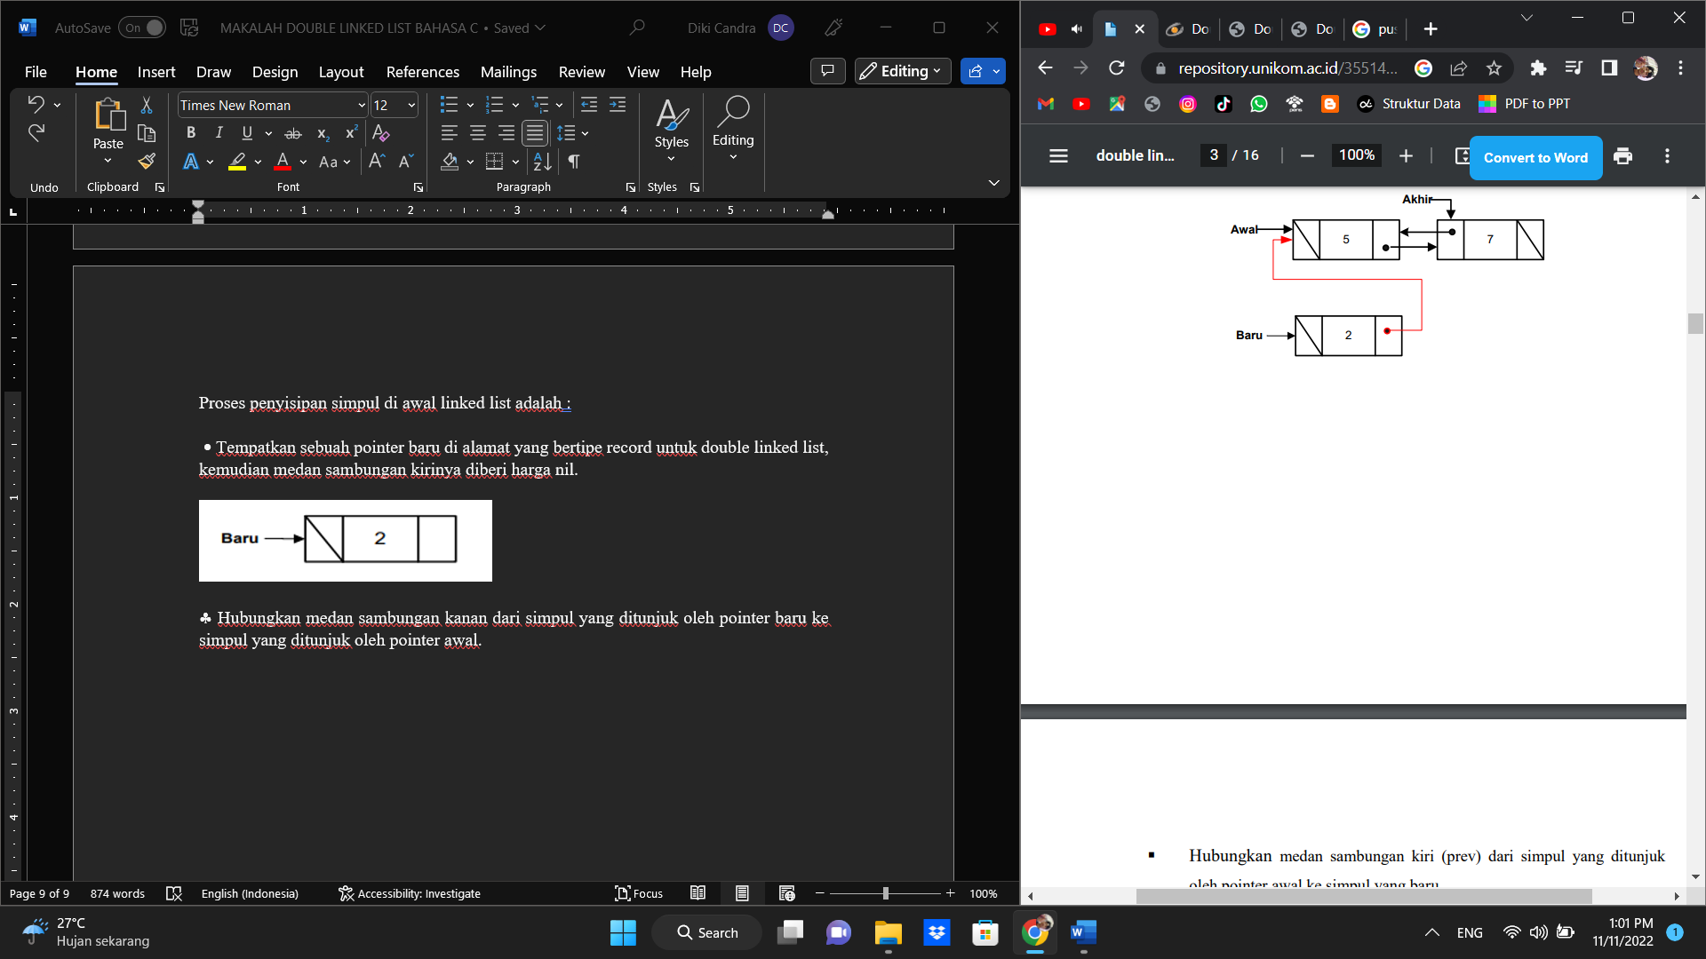

♣ Hubungkan medan sambungan kiri (prev) dari simpul yang ditunjuk oleh pointer awal ke simpul yang baru.

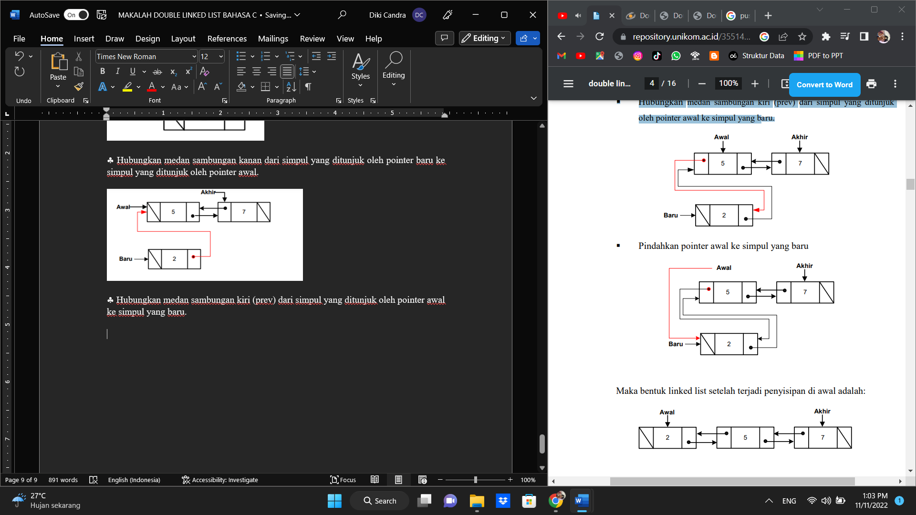

♣ Pindahkan pointer awal ke simpul yang baru



Maka bentuk linked list setelah terjadi penyisipan di awal adalah:



2.b. Penyisipan di tengah

Operasi penyisipan data di tengah linked list adalah suatu operasi menambah data di posisi tertentu di dalam linked list. Karena double linked list memiliki dua pointer sambungan, maka penyisipan bisa dilakukan sebelum data tertentu atau sesudah data tertentu, berbeda dengan single linked list yang hanya memiliki satu pointer sambungan yaitu sambungan kanan(next). Untuk proses tersebut ada 2 hal yang harus diperhatikan yaitu :

• Kondisi linked list masih kosong prosesnya sama seperti penyisipan di depan/awal.

• Kondisi linked list sudah mempunyai data (tidak kosong) Mula-mula keadaan linked list sebagai berikut:



Misalnya akan menyisipkan data 6 sebelum data 9 (untuk menyisipkan data setelahnya lihat kembali pada single linked list) Langkah untuk penyisipan data ketika list tidak kosong adalah:

♣ Cari data yang akan disisipkan setelahnya pada double linked (data 9), dimana simpul yang ada data 9 ditunjuk oleh pointer bantuan (bantu).



Pointer bantu bisa berada di simpul yang ada data 9, karena melalui proses pencarian (searching). Metode searching yang digunakan bisa sequential search dengan boolean atau sequential search tanpa sentinel.

• Jika data yang dicari ditemukan, maka akan terjadi penyisipan dengan langkah sebagai berikut:

- Tempatkan pointer baru pada sebuah simpul baru berupa double linked yang akan disisipkan.



- Sisipkan simpul yang baru atau data yang baru disebelum simpul yang dicari tadi, dengan langkah: a. Medan sambungan kanan (next) dan medan sambungan kiri (prev) dari simpul yang baru dihubungkan ke simpul yang ada data 9 dengan simpul yang ada data 7.

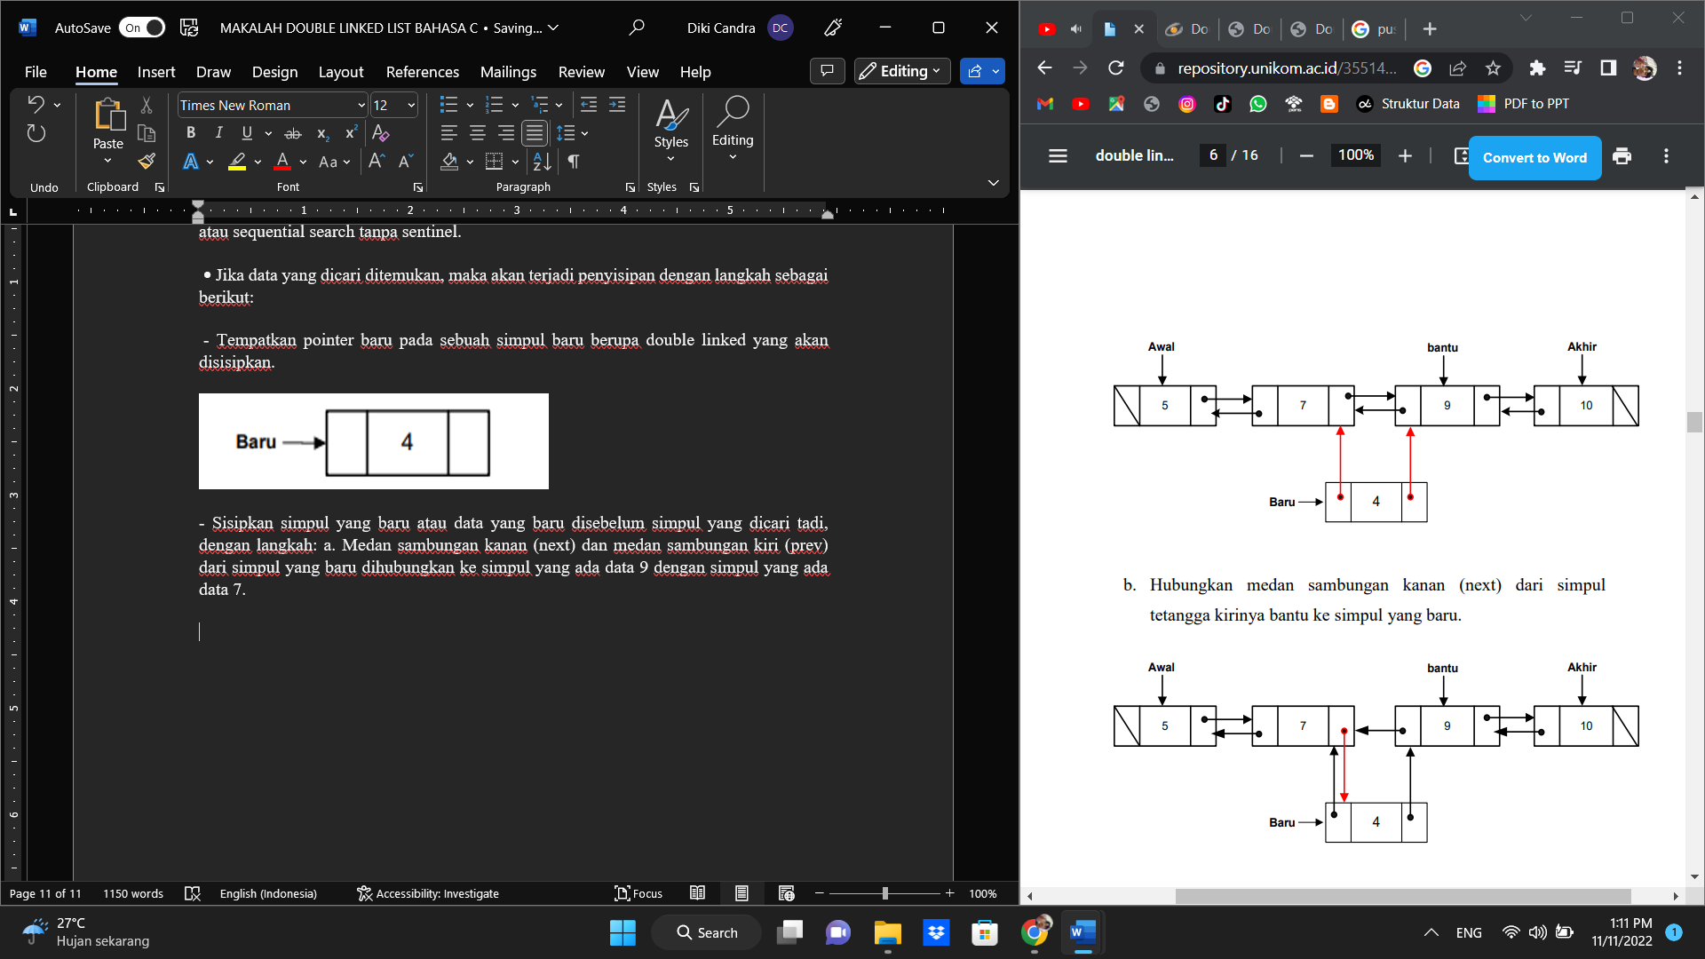

b. Hubungkan medan sambungan kanan (next) dari simpul tetangga kirinya bantu ke simpul yang baru.



c. Terakhir hubungkan medan sambungan kiri (prev) dari simpul yang ditunjuk oleh bantu ke simpul yang baru.

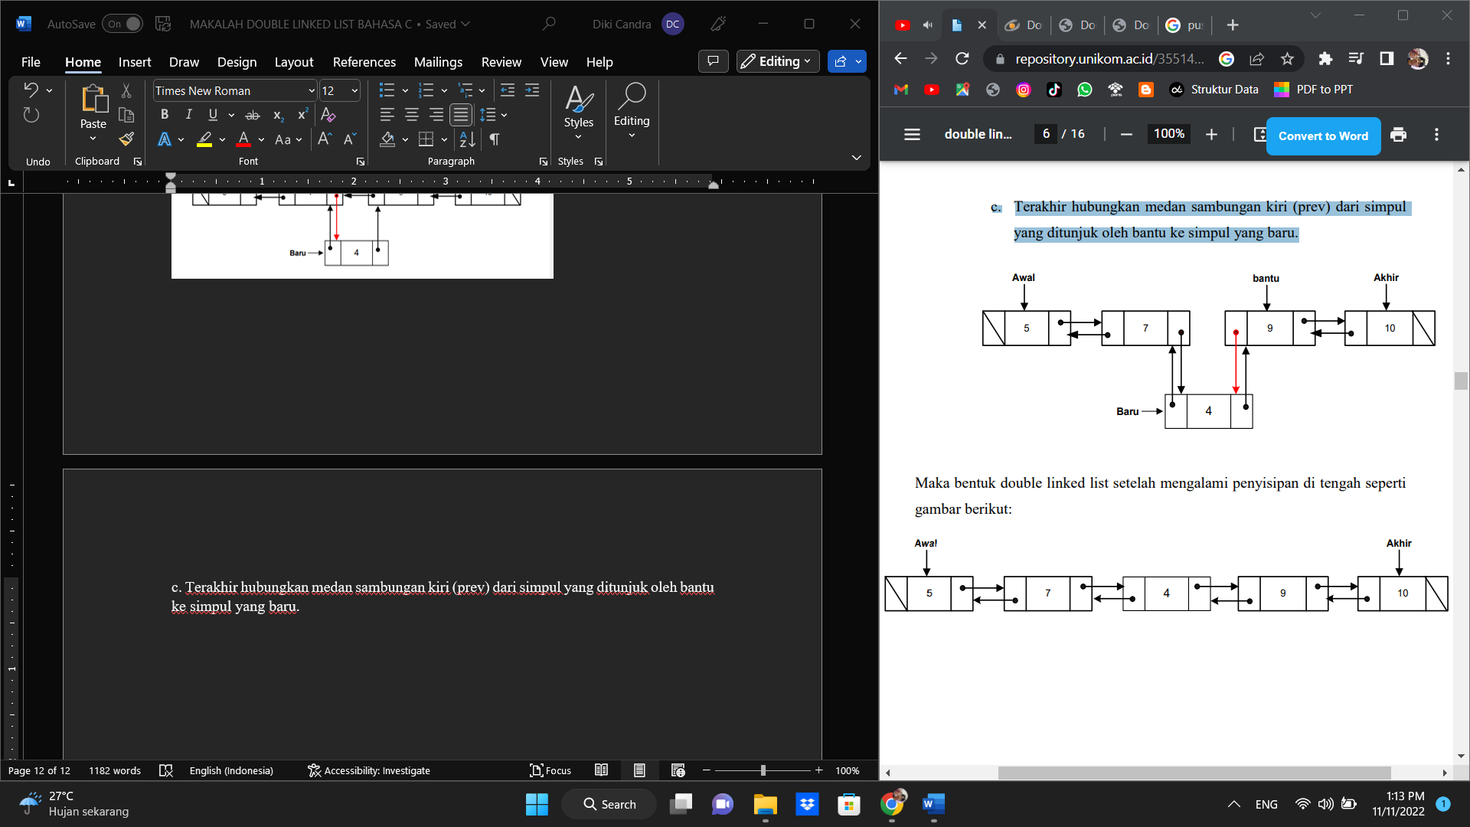

Maka bentuk double linked list setelah mengalami penyisipan di tengah seperti gambar berikut:



2.c. Penyisipan di belakang/akhir

Operasi ini berguna untuk menambahkan elemen baru di posisi akhir. Langkah pertama untuk penambahan data adalah pembuatan elemen baru dan pengisian nilai infonya. Pointer yang menunjuk ke data tersebut dipanggil dengan nama baru. Kondisi di setelah ada pembuatan elemen baru tersebut adalah :

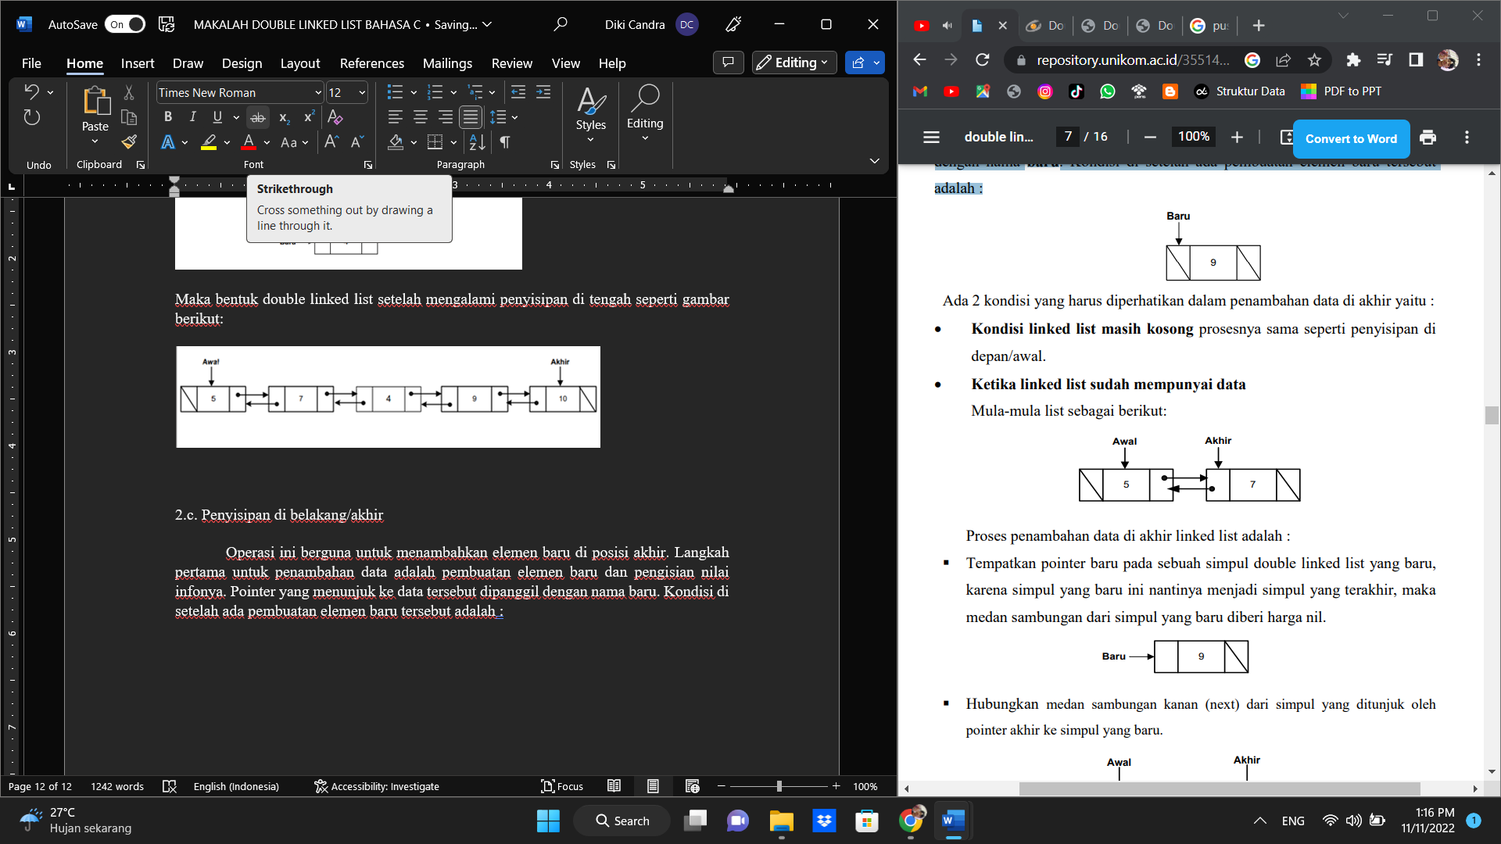

Ada 2 kondisi yang harus diperhatikan dalam penambahan data di akhir yaitu :

* Kondisi linked list masih kosong prosesnya sama seperti penyisipan di depan/awal.
* Ketika linked list sudah mempunyai data Mula-mula list sebagai berikut:



Proses penambahan data di akhir linked list adalah :

♣ Tempatkan pointer baru pada sebuah simpul double linked list yang baru, karena simpul yang baru ini nantinya menjadi simpul yang terakhir, maka medan sambungan dari simpul yang baru diberi harga nil.



♣ Hubungkan medan sambungan kanan (next) dari simpul yang ditunjuk oleh pointer akhir ke simpul yang baru.

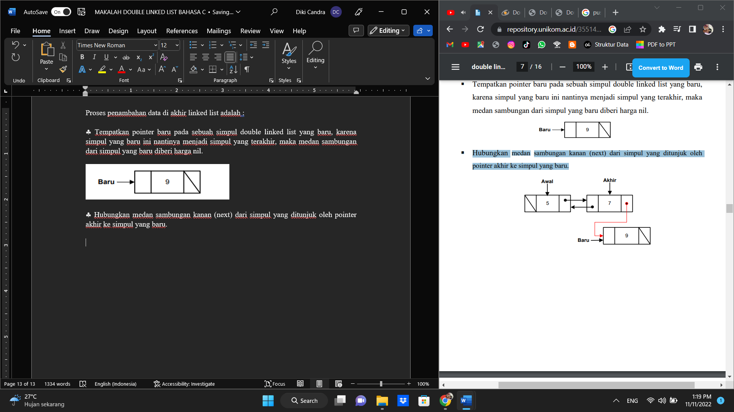

♣ Hubungkan medan sambungan kiri(prev) dari simpul yang baru ke simpul yang ditunjuk oleh pointer akhir.

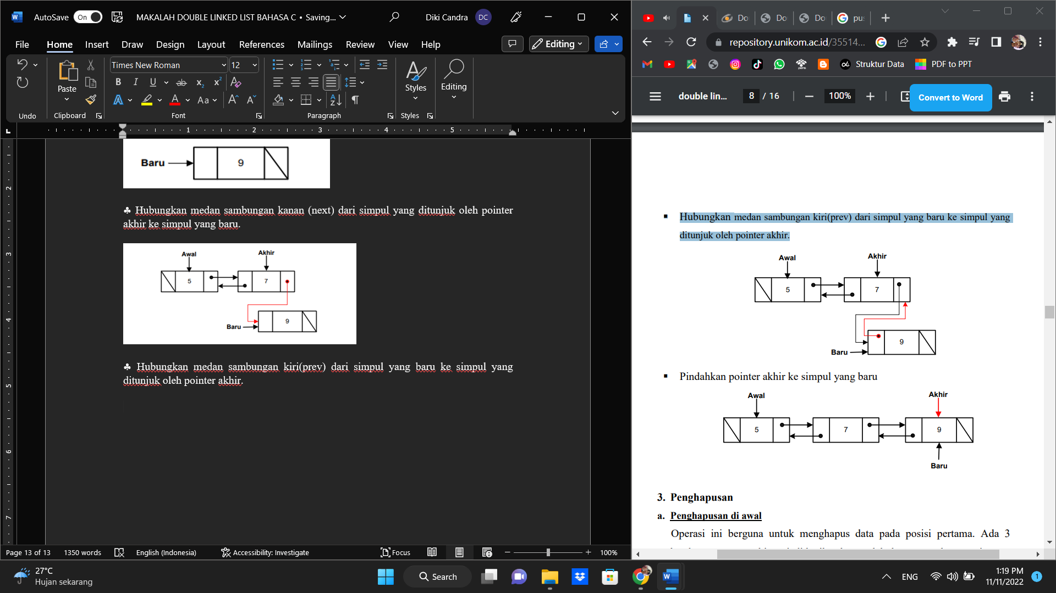

♣ Pindahkan pointer akhir ke simpul yang baru



3. Penghapusan

a. Penghapusan di awal

Operasi ini berguna untuk menghapus data pada posisi pertama. Ada 3 keadaan yang mungkin terjadi ketika akan melakukan proses hapus yaitu :

• Kondisi linked list masih kosong Jika kondisi ini terjadi, maka proses penghapusan data tidak bisa dilakukan karena linked list masih kosong.

• Kondisi linked list hanya memiliki 1 data Langkah yang perlu dilakukan ketika ingin melakukan proses penghapusan linked list yang memiliki hanya 1 data adalah dengan langsung menghapus data dari memori dan kemudian pointer awal dan akhir diberi harga nil. Untuk lebih jelas perhatikan urutan penghapusannya di bawah ini :

- Kondisi list sebelum dihapus



- Kondisi list setelah ada proses penghapusan

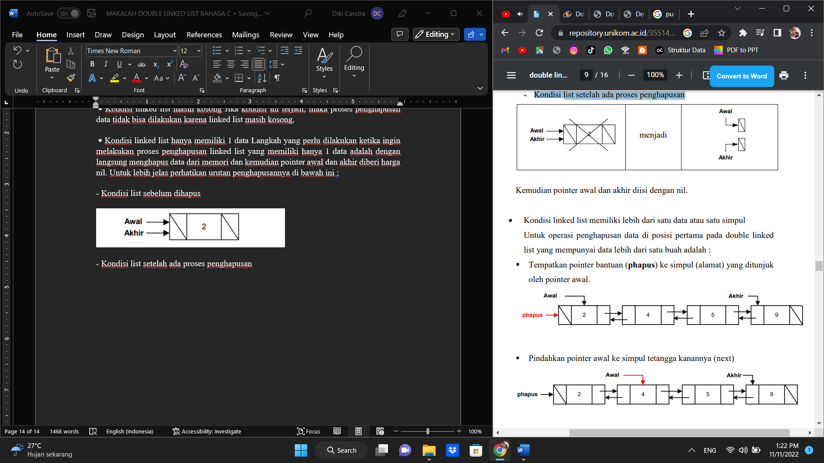

Kemudian pointer awal dan akhir diisi dengan nil.

• Kondisi linked list memiliki lebih dari satu data atau satu simpul Untuk operasi penghapusan data di posisi pertama pada double linked list yang mempunyai data lebih dari satu buah adalah :

♣ Tempatkan pointer bantuan (phapus) ke simpul (alamat) yang ditunjuk oleh pointer awal.



♣ Pindahkan pointer awal ke simpul tetangga kanannya (next)



♣ Sambungan kiri (prev) dari simpul yang ditunjuk oleh pointer awal diberi harga nil

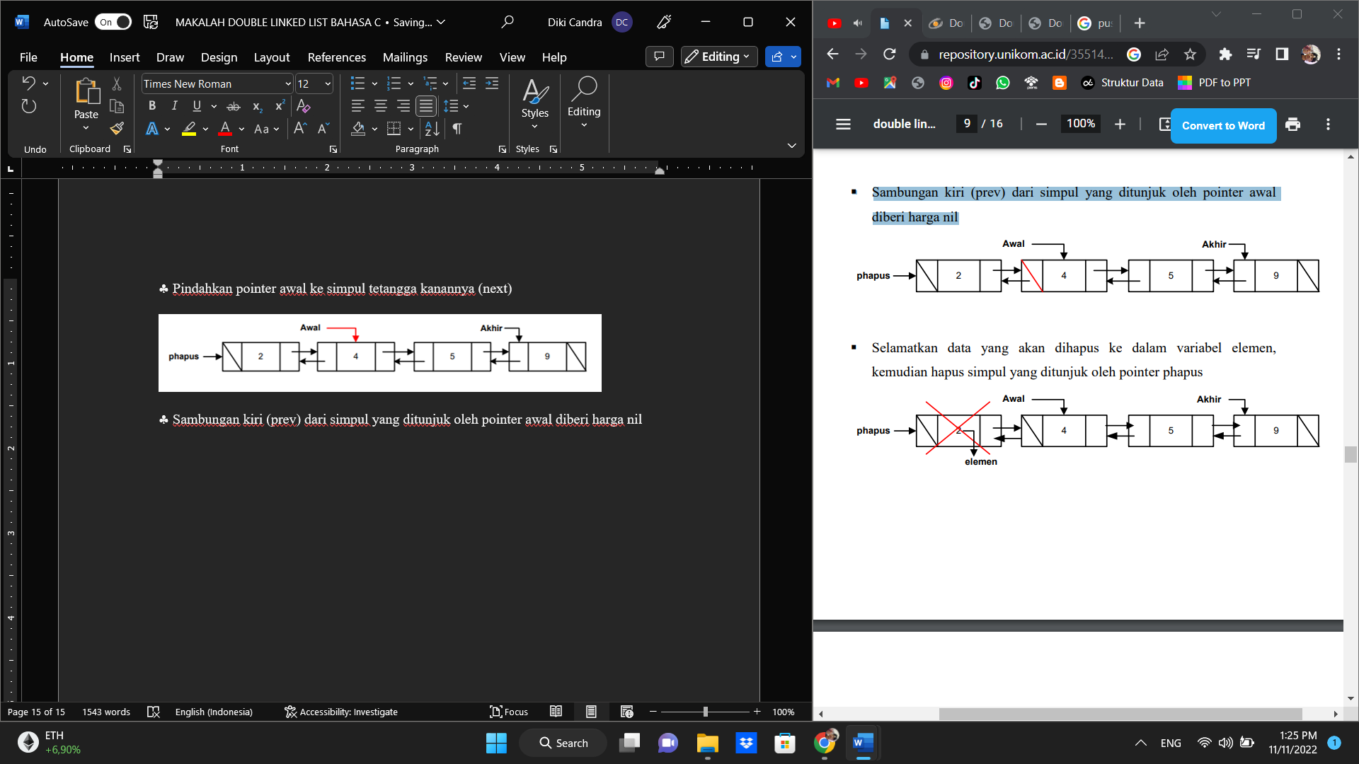

♣ Selamatkan data yang akan dihapus ke dalam variabel elemen, kemudian hapus simpul yang ditunjuk oleh pointer phapus



♣ Setelah simpul dihapus, maka kondisi linked list adalah seperti di gambar di bawah ini:



b. Penghapusan di tengah

Untuk melakukan proses penghapusan di tengah linked list, ada 3 kondisi yang perlu diperhatikan yaitu :

a. Kondisi ketika linked list masih kosong atau ketika posisi hapus lebih kecil dari 1.

Ketika kondisi ini terjadi, maka proses penghapusan tidak bisa dilakukan karena data masih kosong atau karena posisi hapus diluar jangkauan linked list (posisi kurang dari 1).

b. Kondisi ketika list memiliki satu simpul atau posisi hapus sama dengan satu (hapus data pertama)

Ketika kondisi ini terjadi, maka proses yang dilakukan adalah proses penghapusan di posisi awal (hapus_awal).

c. Kondisi ketika list lebih dari satu simpul atau posisi hapus lebih besar dari satu. Misalkan akan menghapus simpul yang ke-3:



Hubungan sambungan kanan (next) dari simpul tetangga kirinya phapus dengan simpul tetangga kanannya phapus.



Kemudian hubungkan sambungan kiri dari tetangga kanannya phapus ke simpul tetangga kirinya phapus.

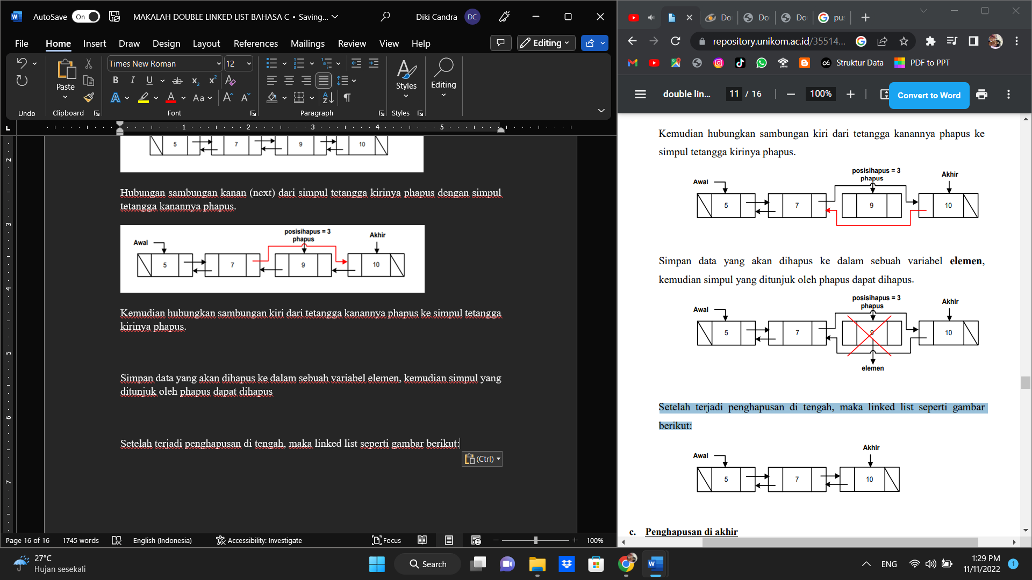

Simpan data yang akan dihapus ke dalam sebuah variabel elemen, kemudian simpul yang ditunjuk oleh phapus dapat dihapus



Setelah terjadi penghapusan di tengah, maka linked list seperti gambar berikut:



c. Penghapusan di akhir

Operasi ini berguna untuk menghapus data pada posisi terakhir. Ada 3 keadaan yang mungkin terjadi ketika akan melakukan proses hapus yaitu :

a. Kondisi linked list masih kosong

Jika kondisi ini terjadi, maka proses penghapusan data tidak bisa dilakukan karena linked list masih kosong.

b. Kondisi linked list hanya memiliki satu data atau satu simpul

Penghapusan di akhir prosesnya sama seperti penghapusan di depan

c. Kondisi linked list memiliki lebih dari satu data atau lebih dari 1 simpul

Untuk operasi penghapusan data di posisi terakhir pada double linked list yang mempunyai data lebih dari 1 buah adalah :

♣ Tempatkan pointer bantuan (phapus) di simpul yang terakhir



♣ Pindahkan pointer akhir ke simpul sebelumnya



♣ Field kanan dari pointer akhir diberi harga nil



♣ Simpan data yang akan dihapus ke variabel elemen, kemudian hapus simpul yang ditunjuk leh pointer phapus.



♣ Setelah simpul dihapus, maka kondisi linked list adalah seperti di gambar di bawah ini.

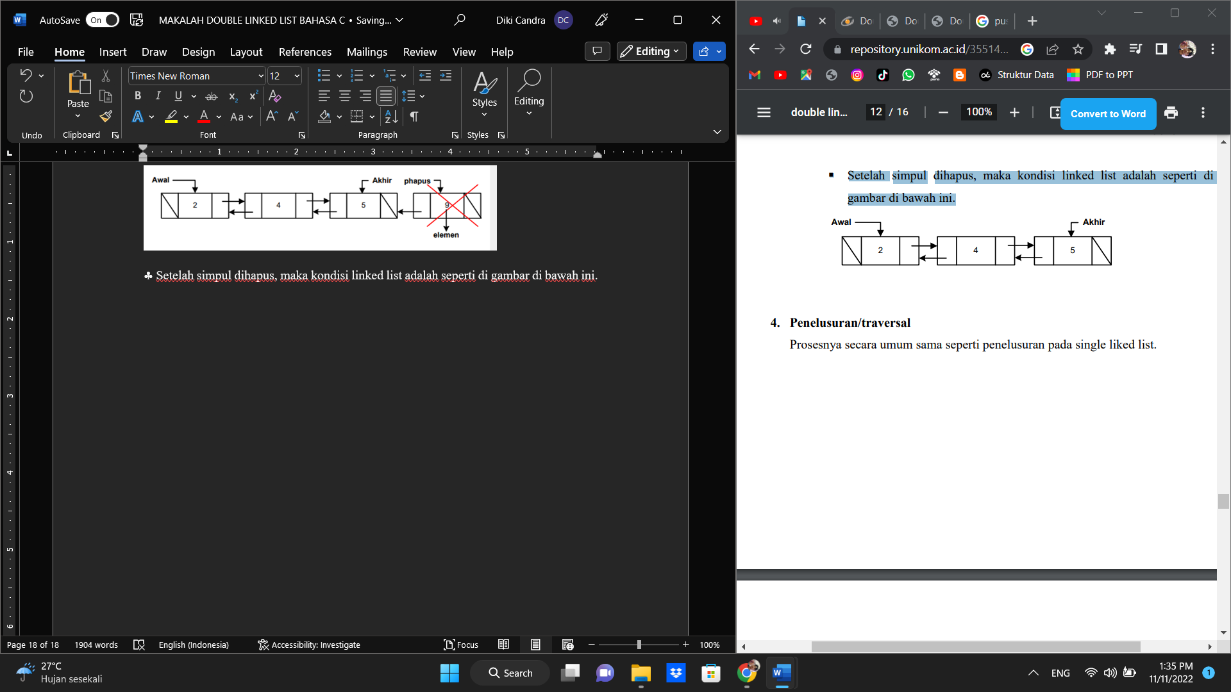

4. Penelusuran/traversal

Prosesnya secara umum sama seperti penelusuran pada single liked list.

5. Pencarian /Seaching

Pencarian dilakukan dengan memeriksa data yang ada dalam linked list dengan data yang dicari. Pencarian dilakukan dari data pertama sampai data ditemukan atau pointer pencari (bantu) telah mencapai akhir dari list yang menandakan bahwa data yang dicari tidak ditemukan.

Agar lebih jelas perhatikan ilustrasi di bawah ini, dengan contoh data adalah :



Ada 2 kondisi yang dihasilkan oleh proses pencarian yaitu

a. Pencarian dimana data yang dicari dapat ditemukan

Kasus : data yang akan dicari adalah data 9.

- Tempatkan pointer bantuan (bantu) di simpul pertama dan beri harga pada variabel posisi dengan angka 1



- Jika field info yang ditunjuk oleh pointer bantu tidak sama dengan data yang dicari, maka pointer bantu pindah ke simpul berikutnya dan variabel posisi harganya bertambah 1, ulang terus menerus sampai data yang dicari ditemukan atau sampai seluruh list ditelusuri.



- Jika ditemukan, maka akan ada pernyataan “data yang dicari ada pada simpul ke sekian”, tetapi jika data yang dicari tidak ditemukan, maka akan ada pernyataan “data yang dicari tidak ditemukan/tidak ada”.

6. Pengurutan/sorting

Proses penyusunan data acak menjadi tersusun baik secara ascending ataupun secara descending pada dasarnya sama seperti pada single linked list, hanya saja pada double linked list dapat dilakukan dari kiri ke kanan atau dari kanan ke kiri dalam hal menyusuri list.

Misalkan akan mengurutkan data acak secara ascending dengan menggunakan metode selection sort yang jenisnya minimum sort:

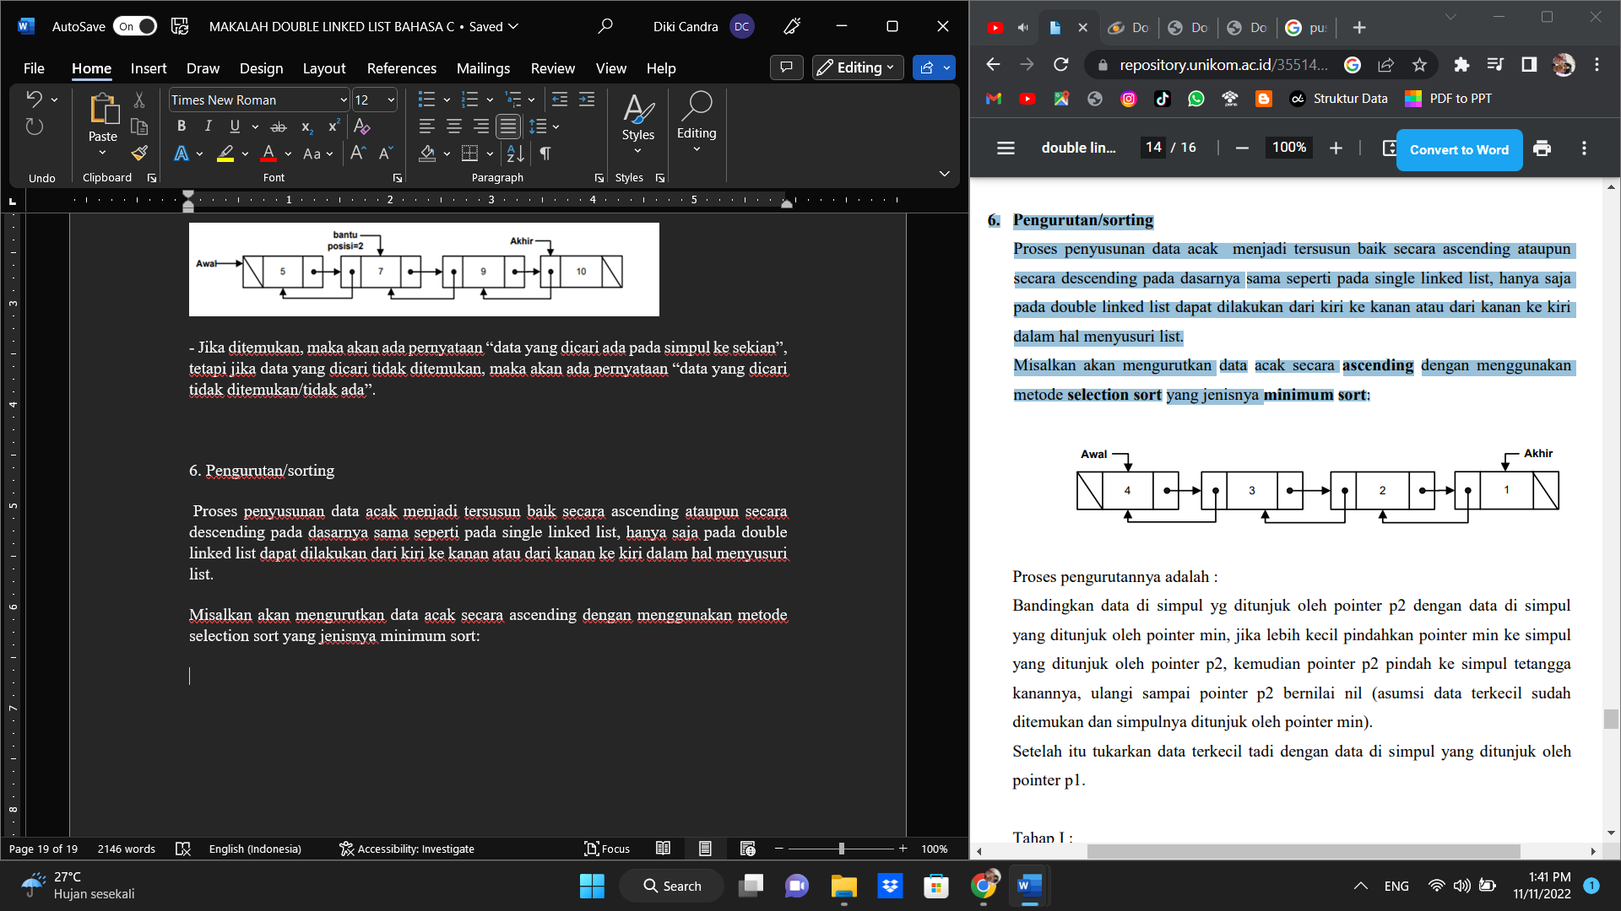

Proses pengurutannya adalah :

Bandingkan data di simpul yg ditunjuk oleh pointer p2 dengan data di simpul yang ditunjuk oleh pointer min, jika lebih kecil pindahkan pointer min ke simpul yang ditunjuk oleh pointer p2, kemudian pointer p2 pindah ke simpul tetangga kanannya, ulangi sampai pointer p2 bernilai nil (asumsi data terkecil sudah ditemukan dan simpulnya ditunjuk oleh pointer min).

Setelah itu tukarkan data terkecil tadi dengan data di simpul yang ditunjuk oleh pointer p1.

Tahap 1:

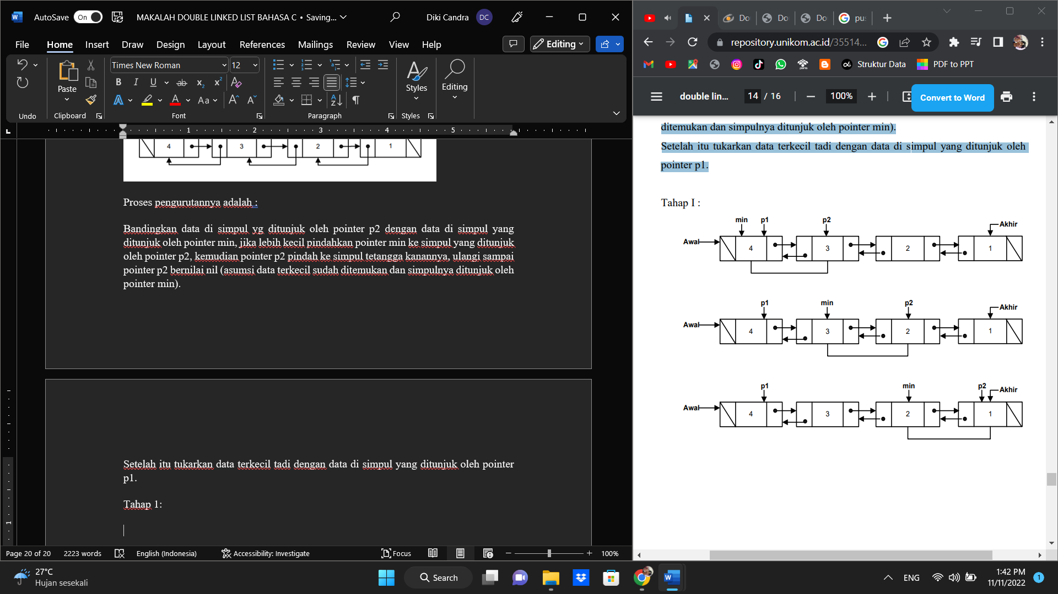

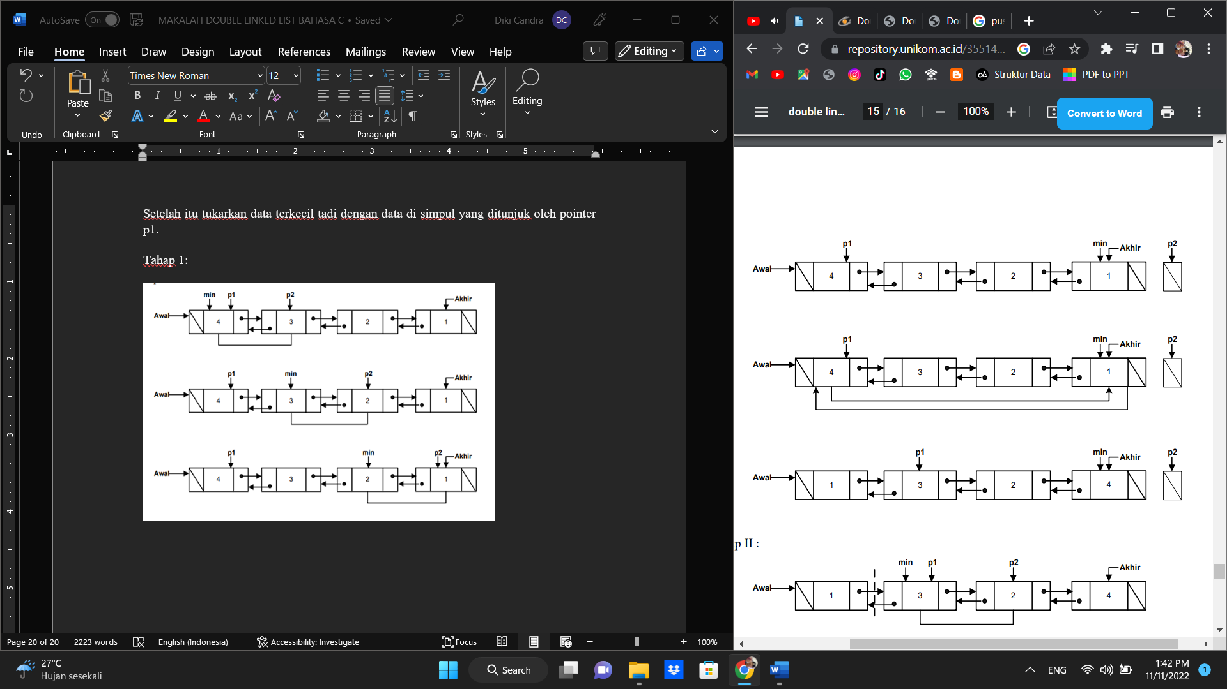

Tahap 2:

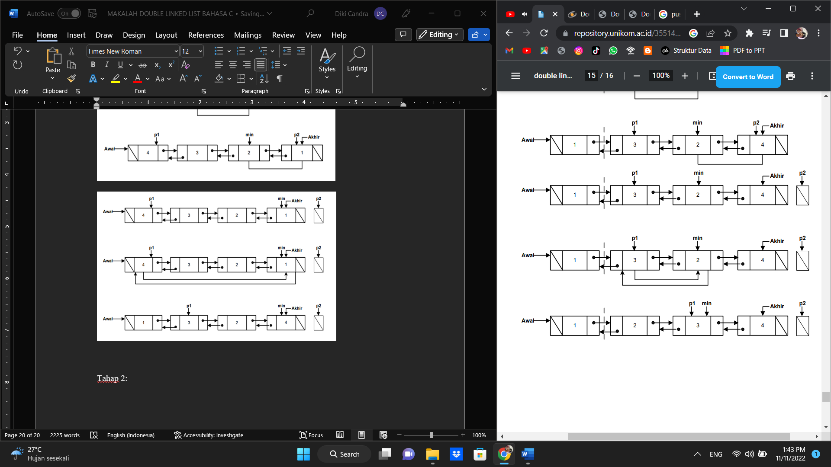



Tahap 3:

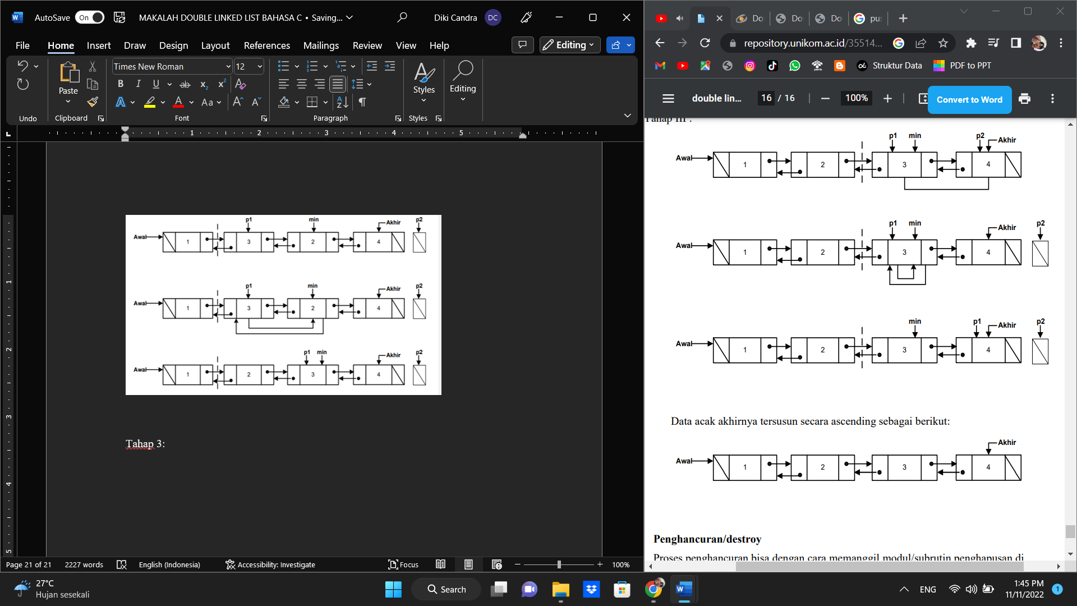

Data acak akhirnya tersusun secara ascending sebagai berikut:



7. Penghancuran/destroy

Proses penghancuran bisa dengan cara memanggil modul/subrutin penghapusan di awal atau penghapusan di akhir secara terus menerus sampai list kosong, atau dengan proses penghancuran seperti pada single linked list.

2.3 Contoh Program Double Linked List

Contoh 1:

#include <stdio.h>

#include <string.h>

#include <stdlib.h>

#include <stdbool.h>

struct node {

int data;

int key;

struct node *next;

struct node *prev;

};

//this link always point to first Link

struct node *head = NULL;

//this link always point to last Link

struct node *last = NULL;

struct node *current = NULL;

//is list empty

bool isEmpty() {

return head == NULL;

}

int length() {

int length = 0;

struct node *current;

for(current = head; current != NULL; current = current->next){

length++;

}

return length;

}

//display the list in from first to last

void displayForward() {

//start from the beginning

struct node *ptr = head;

//navigate till the end of the list

printf("\n[ ");

while(ptr != NULL) {

printf("(%d,%d) ",ptr->key,ptr->data);

ptr = ptr->next;

}

printf(" ]");

}

//display the list from last to first

void displayBackward() {

//start from the last

struct node *ptr = last;

//navigate till the start of the list

printf("\n[ ");

while(ptr != NULL) {

//print data

printf("(%d,%d) ",ptr->key,ptr->data);

//move to next item

ptr = ptr ->prev;

}

}

//insert link at the first location

void insertFirst(int key, int data) {

//create a link

struct node *link = (struct node*) malloc(sizeof(struct node));

link->key = key;

link->data = data;

if(isEmpty()) {

//make it the last link

last = link;

} else {

//update first prev link

head->prev = link;

}

//point it to old first link

link->next = head;

//point first to new first link

head = link;

}

//insert link at the last location

void insertLast(int key, int data) {

//create a link

struct node *link = (struct node*) malloc(sizeof(struct node));

link->key = key;

link->data = data;

if(isEmpty()) {

//make it the last link

last = link;

} else {

//make link a new last link

last->next = link;

//mark old last node as prev of new link

link->prev = last;

}

//point last to new last node

last = link;

}

//delete first item

struct node* deleteFirst() {

//save reference to first link

struct node *tempLink = head;

//if only one link

if(head->next == NULL){

last = NULL;

} else {

head->next->prev = NULL;

}

head = head->next;

//return the deleted link

return tempLink;

}

//delete link at the last location

struct node* deleteLast() {

//save reference to last link

struct node *tempLink = last;

//if only one link

if(head->next == NULL) {

head = NULL;

} else {

last->prev->next = NULL;

}

last = last->prev;

//return the deleted link

return tempLink;

}

//delete a link with given key

struct node* delete(int key) {

//start from the first link

struct node* current = head;

struct node* previous = NULL;

//if list is empty

if(head == NULL) {

return NULL;

}

//navigate through list

while(current->key != key) {

//if it is last node

if(current->next == NULL) {

return NULL;

} else {

//store reference to current link

previous = current;

//move to next link

current = current->next;

}

}

//found a match, update the link

if(current == head) {

//change first to point to next link

head = head->next;

} else {

//bypass the current link

current->prev->next = current->next;

}

if(current == last) {

//change last to point to prev link

last = current->prev;

} else {

current->next->prev = current->prev;

}

return current;

}

bool insertAfter(int key, int newKey, int data) {

//start from the first link

struct node *current = head;

//if list is empty

if(head == NULL) {

return false;

}

//navigate through list

while(current->key != key) {

//if it is last node

if(current->next == NULL) {

return false;

} else {

//move to next link

current = current->next;

}

}

//create a link

struct node *newLink = (struct node*) malloc(sizeof(struct node));

newLink->key = newKey;

newLink->data = data;

if(current == last) {

newLink->next = NULL;

last = newLink;

} else {

newLink->next = current->next;

current->next->prev = newLink;

}

newLink->prev = current;

current->next = newLink;

return true;

}

void main() {

insertFirst(1,10);

insertFirst(2,20);

insertFirst(3,30);

insertFirst(4,1);

insertFirst(5,40);

insertFirst(6,56);

printf("\nList (First to Last): ");

displayForward();

printf("\n");

printf("\nList (Last to first): ");

displayBackward();

printf("\nList , after deleting first record: ");

deleteFirst();

displayForward();

printf("\nList , after deleting last record: ");

deleteLast();

displayForward();

printf("\nList , insert after key(4) : ");

insertAfter(4,7, 13);

displayForward();

printf("\nList , after delete key(4) : ");

delete(4);

displayForward();

}

Output :

List (First to Last):

[ (6,56) (5,40) (4,1) (3,30) (2,20) (1,10) ]

List (Last to first):

[ (1,10) (2,20) (3,30) (4,1) (5,40) (6,56) ]

List , after deleting first record:

[ (5,40) (4,1) (3,30) (2,20) (1,10) ]

List , after deleting last record:

[ (5,40) (4,1) (3,30) (2,20) ]

List , insert after key(4) :

[ (5,40) (4,1) (7,13) (3,30) (2,20) ]

List , after delete key(4) :

[ (5,40) (4,13) (3,30) (2,20) ]

Contoh 2:

#include<stdio.h>

#include<stdlib.h>

struct Node {

int data;

struct Node *next;

struct Node *prev;

};

void insertStart(struct Node** head, int data){

// creating memory for newNode

struct Node* newNode = (struct Node*) malloc(sizeof(struct Node));

// assigning newNode's next as the current head

// Assign data & and make newNode's prev as NULL

newNode->data = data;

newNode->next = *head;

newNode->prev = NULL;

// if list already had item(s)

// We need to make current head previous node as this new node

if(*head != NULL)

(*head)->prev = newNode;

// change head to this newNode

*head = newNode;

}

void display(struct Node* node)

{

struct Node* end;

printf("\nIn Forward Direction\n");

while (node != NULL) {

printf(" %d ", node->data);

end = node;

node = node->next;

}

printf("\nIn Backward direction \n");

while (end != NULL) {

printf(" %d ", end->data);

end = end->prev;

}

}

int main()

{

struct Node* head = NULL;

// Need '&' i.e. address as we need to change head

insertStart(&head,1);

insertStart(&head,2);

insertStart(&head,3);

// no need for '&' as head need not be changed

// only doing traversal

display(head);

return 0;

}

Output :

In Forward Direction

3 2 1

In Backward direction

1 2 3

Contoh 3:

Input :

#include<stdio.h>

#include<stdlib.h>

struct Node {

int data;

struct Node *next;

struct Node *prev;

};

void insertStart(struct Node** head, int data){

// creating memory for newNode

struct Node* newNode = (struct Node*) malloc(sizeof(struct Node));

// assigning newNode's next as the current head

// Assign data & and make newNode's prev as NULL

newNode->data = data;

newNode->next = *head;

newNode->prev = NULL;

// if list already had item(s)

// We need to make current head previous node as this new node

if(*head != NULL)

(*head)->prev = newNode;

// change head to this newNode

*head = newNode;

}

void insertLast(struct Node** head, int data){

struct Node* newNode = (struct Node*) malloc(sizeof(struct Node));

newNode->data = data;

newNode->next = NULL;

//need this if there is no node present in linked list at all

if(*head==NULL){

*head = newNode;

newNode->prev = NULL;

return;

}

struct Node* temp = *head;

// traverse till the last node

while(temp->next!=NULL)

temp = temp->next;

// assign last node's next to this new Node

temp->next = newNode;

// assign this new Node's previous to last node(temp)

newNode->prev = temp;

}

void display(struct Node* node)

{

struct Node* end;

printf("\nIn Forward Direction\n");

while (node != NULL) {

printf(" %d ", node->data);

end = node;

node = node->next;

}

printf("\nIn Backward direction \n");

while (end != NULL) {

printf(" %d ", end->data);

end = end->prev;

}

}

int main()

{

struct Node* head = NULL;

// Need '&' i.e. address as we need to change head

insertStart(&head,1);

insertStart(&head,2);

insertStart(&head,3);

insertLast(&head,10);

insertLast(&head,20);

// no need for '&' as head need not be changed

// only doing traversal

display(head);

return 0;

}

Output:

In Forward Direction

3 2 1 10 20

In Backward direction

20 10 1 2 3

Contoh 4:

Input:

#include<stdio.h>

#include<stdlib.h>

struct Node {

int data;

struct Node *next;

struct Node *prev;

};

void insertStart(struct Node** head, int data){

// creating memory for newNode

struct Node* newNode = (struct Node*) malloc(sizeof(struct Node));

// assigning newNode's next as the current head

// Assign data & and make newNode's prev as NULL

newNode->data = data;

newNode->next = *head;

newNode->prev = NULL;

// if list already had item(s)

// We need to make current head previous node as this new node

if(*head != NULL)

(*head)->prev = newNode;

// change head to this newNode

*head = newNode;

}

void insertLast(struct Node** head, int data){

struct Node* newNode = (struct Node*) malloc(sizeof(struct Node));

newNode->data = data;

newNode->next = NULL;

//need this if there is no node present in linked list at all

if(*head==NULL){

*head = newNode;

newNode->prev = NULL;

return;

}

struct Node* temp = *head;

// traverse till the last node

while(temp->next!=NULL)

temp = temp->next;

// assign last node's next to this new Node

temp->next = newNode;

// assign this new Node's previous to last node(temp)

newNode->prev = temp;

}

int calcSize(struct Node* node){

int size=0;

while(node!=NULL){

node = node->next;

size++;

}

return size;

}

void insertPosition(int pos, int data, struct Node** head){

int size = calcSize(*head);

//If pos is 0 then should use insertStart method

//If pos is less than 0 then can't enter at all

//If pos is greater than size then bufferbound issue

if(pos<1 || size < pos)

{

printf("Can't insert, %d is not a valid position\n",pos);

}

else{

struct Node* temp = *head;

struct Node* newNode = (struct Node*) malloc(sizeof(struct Node));

newNode->data = data;

newNode->next = NULL;

// traverse till pos

while(--pos)

{

temp=temp->next;

}

// assign prev/next of this new node

newNode->next = temp->next;

newNode->prev = temp;

// change next of temp node

temp->next = newNode;

}

}

void display(struct Node* node)

{

struct Node* end;

printf("\nIn Forward Direction\n");

while (node != NULL) {

printf("%d ", node->data);

end = node;

node = node->next;

}

printf("\n\nIn Backward direction \n");

while (end != NULL) {

printf("%d ", end->data);

end = end->prev;

}

}

int main()

{

struct Node* head = NULL;

// Need '&' i.e. address as we need to change head

insertStart(&head,1);

insertStart(&head,2);

insertStart(&head,3);

insertLast(&head,10);

insertLast(&head,20);

insertPosition(2, 100, &head);

// no need for '&' as head need not be changed

// only doing traversal

display(head);

return 0;

}

Output:

In Forward Direction

3 2 100 1 10 20

In Backward direction

20 10 1 2 3

BAB III

PENUTUP

Demikianlah Makalah ini saya buat dengan sebaik-baiknya. Terima kasih buat Orang tua yang selalu mendukung saya baik materil maupun moril,dan terima kasih untuk abang dan kakak assisten laboratorium paket applikasi, juga terima kasih buat kawan-kawan yang telah membantu dalam mengerjakan makalah ini.semoga makalah ini dapat berguna buat kita semua dan buat angkatan ke depannya kelak. lebih dan kurangnya saya mohon maaf, kepada abang dan kakak saya ucapkan terima kasih.

Wassalammu’alaikum Wr.Wb.

DAFTAR PUSTAKA

* <https://repository.unikom.ac.id/35514/1/Bab%20VI%20-%20Double%20Linked%20List.pdf>
* <https://socs.binus.ac.id/2017/03/15/doubly-linked-list/>
* <file:///C:/Users/dikis/Downloads/Double%20Linked%20List%20Circulate.pdf>
* <https://www.rizkidoank.com/2016/10/17/double-linked-list/#:~:text=Pengertian%20Double%20Linked%20List%20adalah,node%20sebelum%20dan%20node%20sesudahnya>.
* <https://prepinsta.com/data-structures/doubly-linked-list-in-c/>
* <https://bluejundi.wordpress.com/2009/05/05/contoh-program-double-linked-list-dalam-bahasa-c/>